Малая миссия 2 («Маркет») Захват северной части шоссейного моста у Арнема.
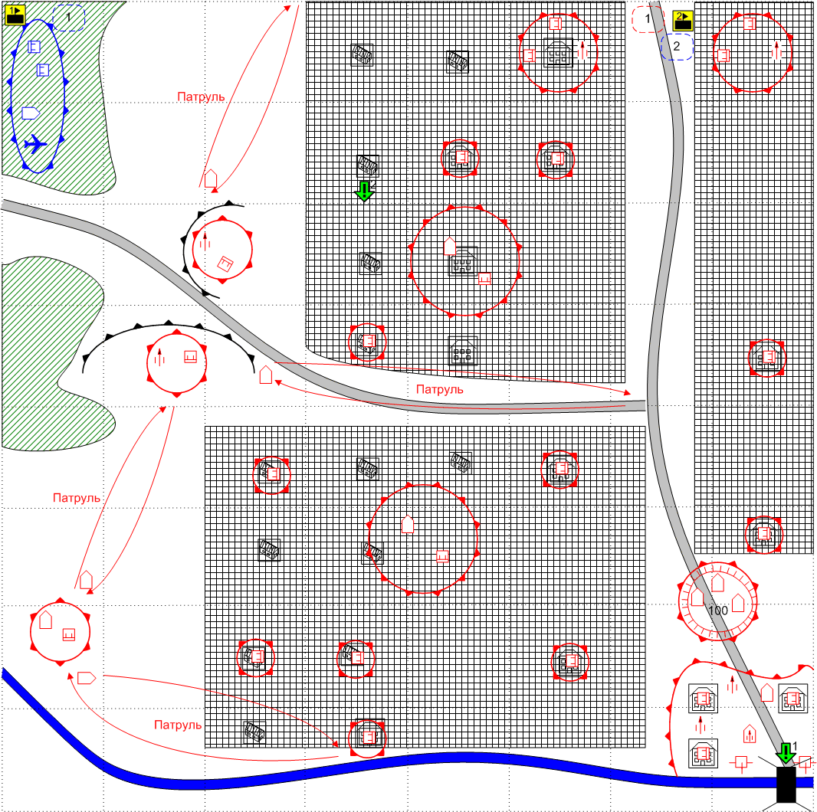
Размер: 8x8
Местность: Европа. Осень. Крупный город, пригород.
Освещение: День

Войска игрока.
Стартовые войска:
Main Squads: [GB Paratrooper 1944]
AFV: [Willis]
Подкрепления:
Main Squads: [GB Paratrooper 1944]

Войска противника.
Стартовые войска:
Main Squads: [German Main 1944]
Anti-Aircraft Gun: [2-cm_FlaK30/38]
Mine thrower: [12-cm sGrWr 42], [8-cm Gr Wr 34]
Self-Track Anti-Aircraft Gun: [Wirberwind]
AFV: [Sdkfz 231], [Sdkfz 234]
Подкрепления:
AFV: [Sdkfz 231], [Sdkfz 234]
Main Squads: [German Main 1944]

Основное задание.
- Захватить северную часть моста. Условие выполнения: в зоне нет ни одного вражеского юнита, и есть хотя бы один юнит игрока.
- Найти участника подполья. На северо-западной окраине города в одном из домов прячется член Голландского движения сопротивления. Если игрок введет свои юниты в нужный дом, то на карте открывается область возле моста и маршруты патрулей.

Дополнительная информация:
Задача игрока захватить плацдарм на северном берегу Нижнего Рейна. Игрок должен грамотно произвести разведку немецкой обороны (состоящей в основном из пехоты и небольшого количества бронеавтомобилей) и обходя крупные узлы сопротивления, уничтожать малые очаги немецкой обороны.

Рекомендуемое число вызовов: 2.
Соотношение дружественных сил и сил противника: 1/4

Второстепенный бонус: В миссии 3 - игроку доступно подкрепление: Штурмовики.
Второстепенный дисбонус: В миссии 4 - игроку не доступно подкрепление: Десантники.
Финальный бонус: Противнику не доступно подкрепление: СЗУ.
Входящий бонус: Из миссии 1 - игроку доступно подкрепление: Броневики.
Входящий дисбонус: Из миссии 8 - игроку не доступно подкрепление: Десантники.

